7.3. Mở rộng ngõ vào sử dụng IC 74HC165 kết hợp hButton

Cho mạch điện gồm một vi điều khiển STM32 và 8 nút nhấn giao tiếp qua IC 74HC165. ([Tải sơ đồ nguyên lý](https://lms.hcmute.edu.vn/pluginfile.php/289045/mod_book/chapter/1916/MoRongNgoVao74HC165.pdsprj))

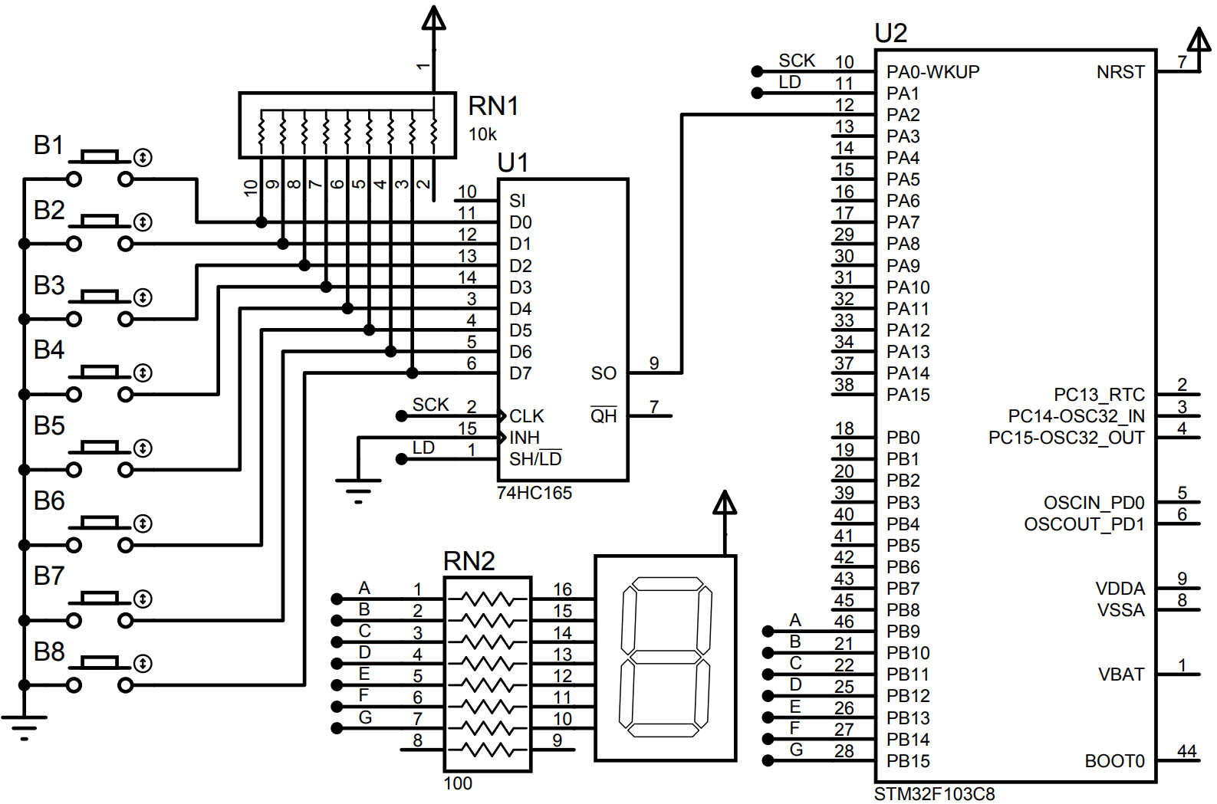

**1.** Viết định nghĩa struct **BUTTON_TypeDef** để khởi tạo phần cứng 2 chân SCK và LD của IC đọc nút nhất 74HC165. ***Một số gợi ý:***

**typedef struct**{  
     __IO  uint32_t  SCK_Port;           
     __IO  uint32_t  SCK_Pin;           
     __IO  uint32_t  LD_Port;         
     __IO  uint32_t  LD_Pin;          
} ***BUTTON_TypeDef***;

***BUTTON_TypeDef***   hButton1;  
            *int***main**(*void*) {  
                  hButton1.SCK_Port  = GPIOA;  
                  hButton1.SCK_Pin    = GPIO_PIN_0;  
                  hButton1.LD_Port     = GPIOA;  
                  hButton1.LD_Pin       = GPIO_PIN_1;  
                  ...  
            }

**2.**Viết hàm *uint8_t* **ReadButton**(*&hButton*) để đọc trạng thái nút nhấn tại phần cứng đã chỉ định thông qua struct hButton. Kết quả trả về 1 byte. Ví dụ:

* Nếu chỉ nút **B1**được nhấn, kết quả trả về 0B11111110 (0xFE)
* Nếu chỉ nút **B2**được nhấn, kết quả trả về 0B11111101 (0xFD)
* Nếu cả hai nút **B1**và **B2**được nhấn, kết quả trả về 0B11111100 (0xFC)
* Nếu chỉ nút **B8**được nhấn, kết quả trả về 0B01111111 (0x7F)

**3.** Viết chương trình sử dụng hàm **ReadButton** đã viết để khi người dùng nhấn nút nào thì số hiển thị tương ứng trên LED 7 đoạn. Ví dụ:

* Nếu người dùng nhấn nút **B1**, đèn LED 7 đoạn sáng số 1
* Nếu người dùng nhấn nút **B2**, đèn LED 7 đoạn sáng số 2
* Nếu người dùng nhấn nút **B3**, đèn LED 7 đoạn sáng số 3
* Nếu người dùng nhấn nút **B4**, đèn LED 7 đoạn sáng số 4
* Nếu người dùng nhấn nút **B5**, đèn LED 7 đoạn sáng số 5
* Nếu người dùng nhấn nút **B6**, đèn LED 7 đoạn sáng số 6
* Nếu người dùng nhấn nút **B7**, đèn LED 7 đoạn sáng số 7
* Nếu người dùng nhấn nút **B8**, đèn LED 7 đoạn sáng số 8
* Nếu người dùng chưa nhấn nút bất kỳ nút nào, đèn LED 7 đoạn sáng số 0.

**4.**Thay đổi chân kết nối phần cứng sang port B. Sau đó điều chỉnh khai báo struct hButton và kiểm tra lại các hàm xem có đáp ứng như yêu cầu hay không.